实验四 状态图设计（4学时）
课 程 | 面向对象分析与设计 | 实验项目 | 状态图设计 | 成 绩
专业年级 | 软件工程2017 | 指导教师 | 王世元 | 实验日期
姓 名 | 陈龙 | 学 号 | 201731062422
姓 名 | 赵鑫林 | 学 号 | 201731062425
姓 名 | 潘云峰 | 学 号 | 201731062423
姓 名 | 李奇峰 | 学 号 | 201731062426
实验目的及要求：
目的：学会状态图的绘制。
要求：
- 学会绘制状态图
- 深刻理解状态图状态迁移
- 学会分析一个系统所处的各种状态，以及状态之间的转换
- 学会将分析得出的结论，变成状态图

实验内容：
- 分析并利用Visio正确绘制电梯控制系统状态图

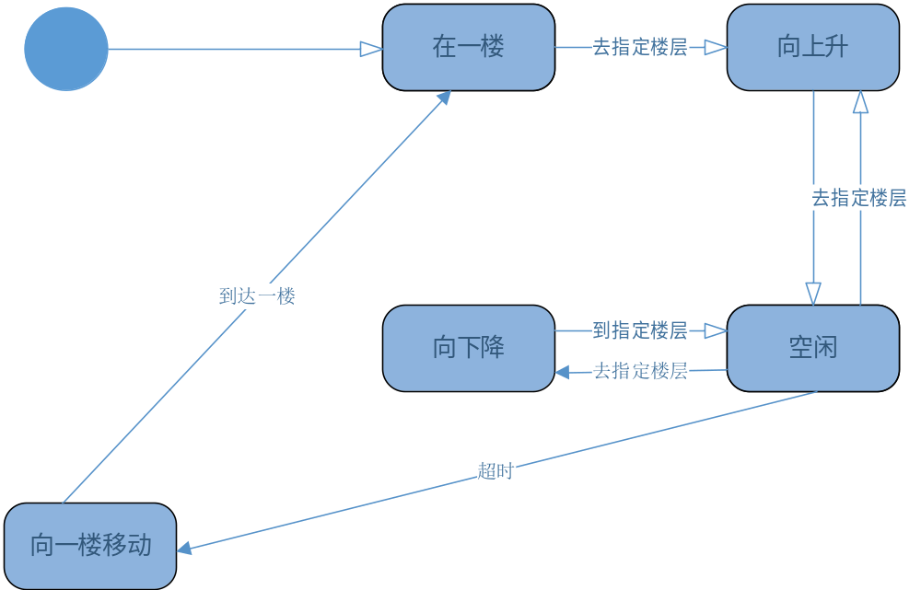

- 分析并利用Visio正确绘制洗衣机控制系统状态图

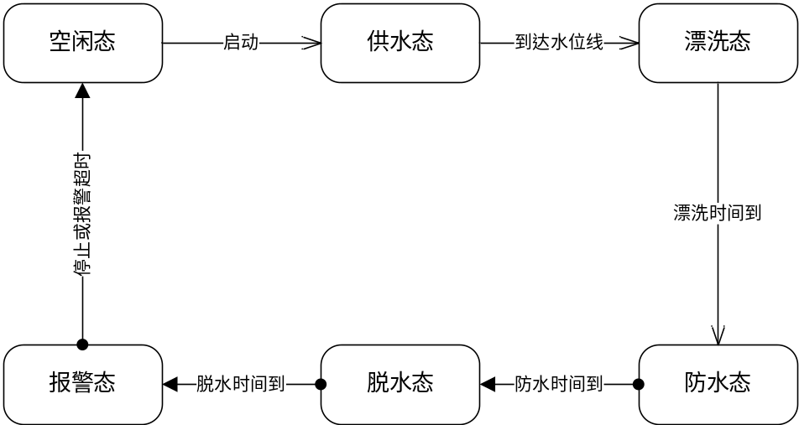

- 分析并利用Visio正确绘制某购物网站中的订单类的状态图

